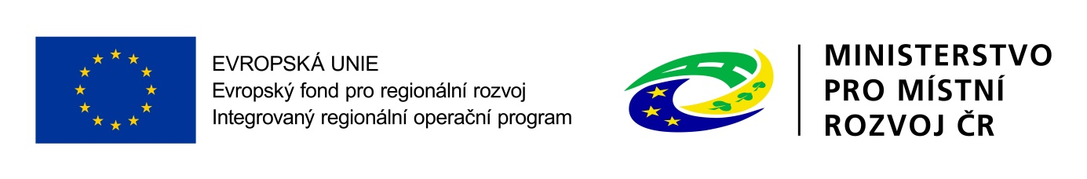

Obec Bory realizuje projekt s finanční podporou Evropské unie.

Evropský fond pro regionální rozvoj
Integrovaný regionální operační program

Název projektu: MODERNIZACE INFRASTRUKTURY PRO ZŠ BORY
Registrační číslo projektu: CZ.06.4.59/0.0/0.0/16_075/0016494

Stručný popis a cíle projektu,
Modernizace Wi-Fi sítě ZŠ - Pokrytí celé školy dostatečně silným WIFI signálem.
Technické zhodnocení učebny informatiky - zabudování všech rozvodů pro přípojná místa do podlahy.
Vyšší stupeň ochrany proti virům a útokům, jednodušší zálohování a obnova dat v případě havárie (hardwaru, viru, nebo uživatelského selhání), nepřetržité sledování stavu hardwaru a softwaru pro možnost okamžité výměny.

